ИЗ ОПЫТА РАБОТЫ НАУЧНОГО ОБЩЕСТВА УЧАЩИХСЯ И ПЕДАГОГОВ УЧРЕЖДЕНИЯ ОБРАЗОВАНИЯ «ГРОДНЕНСКИЙ ГОСУДАРСТВЕННЫЙ КОЛЛЕДЖ ТЕХНИКИ, ТЕХНОЛОГИЙ И ДИЗАЙНА»

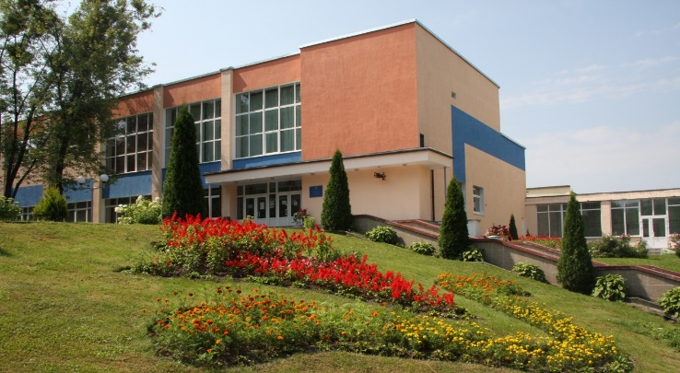

ВЕХИ ТВОРЧЕСТВА

Научное общество учащихся (НОУ) колледжа техники, технологий и дизайна создано в 2003 году с целью развития интеллектуальных и творческих способностей учащихся, формирование у них исследовательских навыков.
За время работы НОУ проведено 12 конференций, на которых 579 учащихся из 17 учебных заведений представили 411 докладов.
I – 2003 – 18 докладов
II – 2004 – 20 докладов
III – 2005 – 30 докладов
IV – 2006 – 33 докладов
V – 2007 – 36 докладов
VI – 2008 – 43 докладов
VII – 2010 – 47 докладов
VIII - 2012 - 31 доклад
IX – 2015 – 34 доклада
X – 2017 – 21 доклад
XI – 2018 – 29 докладов
XII – 2021 – 69 докладов
Работа конференции организована по секциям:
- теория и практика швейного производства
- информационные технологии
- теория и практика воспитательной работы
- общеобразовательные и общепрофессиональные дисциплины

ПУБЛИКАЦИИ
2005 – Сборник работ III международной научно-практической конференции «Опыт, проблемы, перспективы
2006 – Материалы научно-практических конференций учащихся за 2003-2005 годы, объем 196 страниц, тираж 100 экземпляров.
Опыт работы был отмечен на уровне области, в 2007 году в Методическом вестнике ГОГУМЦ ПО в разделе «Методика и опыт» была опубликована статья по проблеме «Как разжечь творческое пламя».
2011 – Материалы восьмой научно-практической конференции
2015 - Материалы девятой научно-практической конференции
2017 - Материалы десятой научно-практической конференции
2019 - Материалы одиннадцатой учебно-практической конференции
2021 - Материалы двенадцатой учебно-практической конференции

С 22 по 23 апреля 2021 года проходила 12 учебно-практическая конференция «От знаний – к творчеству», которая по многом показателям стала рекордной: представлены 52 доклада в очном/дистанционном формате, 17 – в заочном. Авторами работ стали 4 педагога и 81 учащийся.
Конференция проводилась при поддержке Ленинской районной организации республиканского общественного объединения «Белая Русь» и Гродненского городского комитета общественного объединения «Белорусский республиканский союз молодежи», которые предоставили участникам конференции сувениры – блокноты и ручки.
В работе секции «Дизайн. Технологии и инновации в легкой и текстильной промышленности» в дистанционном формате приняли участие представители трех учебных заведений:
Государственного бюджетного образовательного учреждения высшего образования Московской области «Технологический университет имени дважды Героя Советского Союза, летчика-космонавта Алексея Архиповича Леонова» Техникум технологий и дизайна (г. Королев, Московской области);
учреждения образования «Минский государственный колледж технологии и дизайна легкой промышленности»;
учреждения образования «Гродненский государственный колледж техники, технологий и дизайна».

В 2022/2023 учебном году планируется проведение 13 учебно-практической конференции «От знаний – к творчеству».
Приглашаем к участию!

